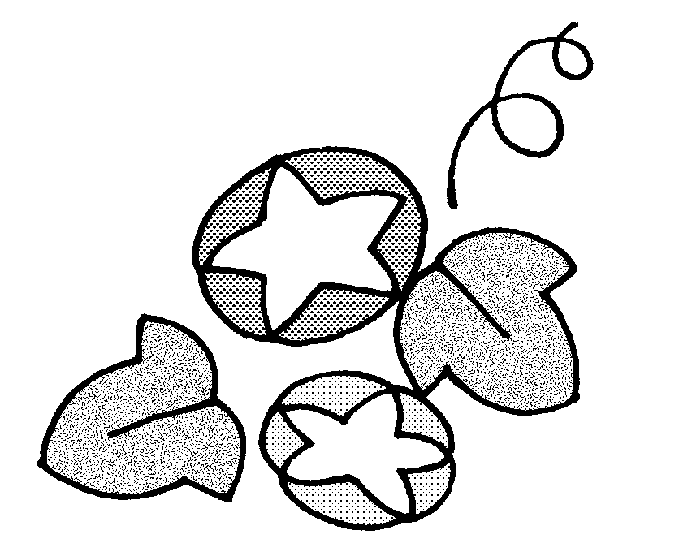
ほけんだより ７月
２０１9年７月5日
貝塚市立第一中学校
保 健 室
暑い夏を元気に乗り越えましょう！
本格的な夏がやってくるこの時期、心配なのが熱中症です。予防は規則正しい生活と水分！これは、自己管理でできることですね。「早寝・早起き・朝ごはん」の規則正しい生活リズムを心がけて、暑さに強い体づくりをしましょう。また、水分は足りる量のお茶を自分で持ってきましょう。自己管理をして暑さとうまく付き合い、健康に過ごしましょう。みんなで元気に、楽しい夏休みを迎えましょうね。

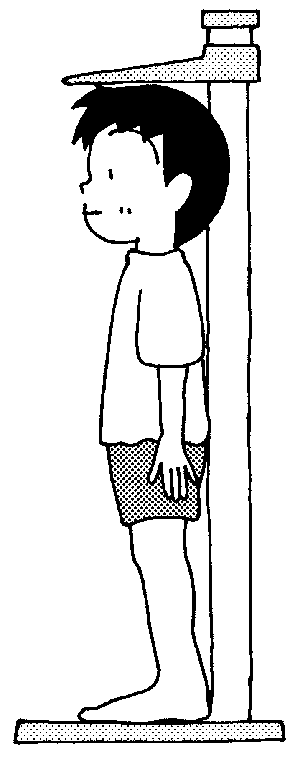
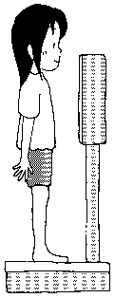
成長曲線を利用したお知らせをお渡しします
一昨年より、一人一人の成長をとらえるために、国の方針として、学校検診において身長・体重の伸びを線でつないだ成長曲線を活用することになりました。
貝塚市では、専用のソフトを使い、下記の所見のあるお子さんにお知らせを、懇談時に定期健康診断結果と共に担任よりお渡しします。成長の経過を見ていく参考にして頂けたらと思います。
中学校ではこのような場合にお知らせします。
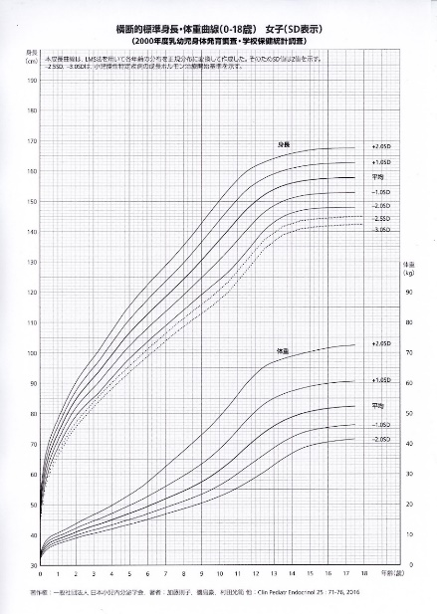
1：これまでと比べて、肥満が進んでいる
運動不足や過食による、単純性肥満の可能性もありますが、疾病が潜んでいる可能性があります。
2：これまでと比べて、やせが進んでいる
排便の状態や食事の様子を観察し改善していきましょう。生活リズムが変化していないのにやせが進んでいる場合は、疾病が潜んでいる可能性があります。
3：肥満度が30％以上である（中等度～高肥満度）
肥満の状態が続くと動脈硬化や高血圧の原因となり、大人になってからも生活習慣病を発症するリスクが高くなります。生活習慣の見直しを心がけてください。

※標準成長曲線とは男女別にたくさんの子どもの身長や体重の記録を集めて、年齢別に身長や体重の平均値や標準偏差を曲線で示した表のことです。－2.0SDから＋2.0SDの間に約９５％の子どもが含まれます。
喫煙防止教育の授業が行われました
7月2日（火）に大阪体育大学の学生さんに来ていただき、1年生の各クラスで「タバコの授業」をしてくださいました。2・3年生も復習をかねて、タバコの害を再認識してください。
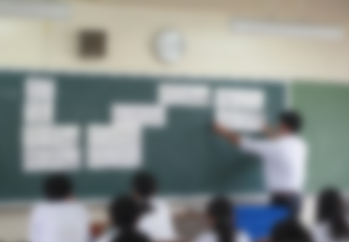
７８９万円以上のお金が・・・
１箱460円のタバコを、1日1箱、中学1年生から60歳まで吸い続けると、タバコに大金が消え、得るものは「病気」という悲しい結果になります。

タバコの三大害
タールはがんのもとに、一酸化炭素は血液中のヘモグロビンと強く結びついて体内に酸素が運ばれる邪魔を、ニコチンは依存のもとに。「どれが一番悪いの？」という質問に、「3つ全てが体にとって害です！」と教えてくださいました。
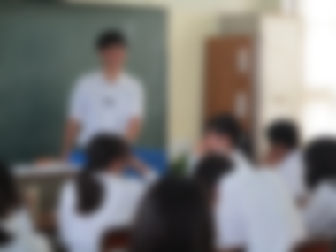

タバコの三大病
タバコの影響による三大病として、肺がん・喉頭がん・肺気腫があります。ストローを使って肺気腫の体験をしました。「息苦しい」という声がたくさん聞かれました。

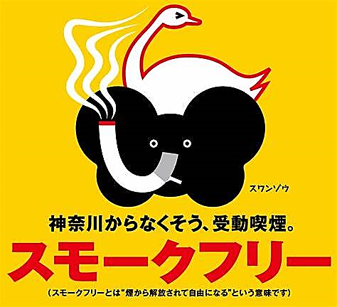
吸う人も、吸わない人も
タバコの煙は喫煙者自身が吸う主流煙よりも、周りに出される副流煙の方が多くの害が含まれています。副流煙によって4ｍ離れた距離にいる人にも咳や目が痛くなるなどの症状が出ます。吸わない人が吸っている人の煙（副流煙など）を吸い込んでしまうことを受動喫煙と言います。受動喫煙を防止するポスター「タバコをスワンゾウ」の紹介がありました。

授業をしてくださった学生さんの中には、ご自身の体験談として、「自分が中学生の時に周りでタバコを吸っていた子がいたけど、その子は同じクラブのメニューをしていても体力がなくてついていけなくなっていた」「自分はタバコを吸わないかと誘われたとき、『タバコを吸っている人はかっこ悪いと思う』と断った」や、「同じクラブでタバコを吸っている人を見ていて、タバコを吸うことに時間や気を使うのはもったいないと思う」などの話をして下さる方もいました。
何よりも初めの1本を吸わないことが重要です。タバコをすすめられても絶対に手を出さないという意思を強く持ち、将来の健康を見通した行動が選択できるようにしたいものですね。
糖分の多い飲み物のとり過ぎに気をつけましょう

ピロティにて、普段、何気なく飲んでいる炭酸飲料などの飲み物に含まれる砂糖の量を「角砂糖約○個分」と紹介しています。角砂糖1個分は約3.5ｇです。例えば、コーラ500ｍＬやりんごジュース500ｍＬの中には角砂糖約１６個分の砂糖が含まれています。それに比べてお茶には砂糖は含まれていません。
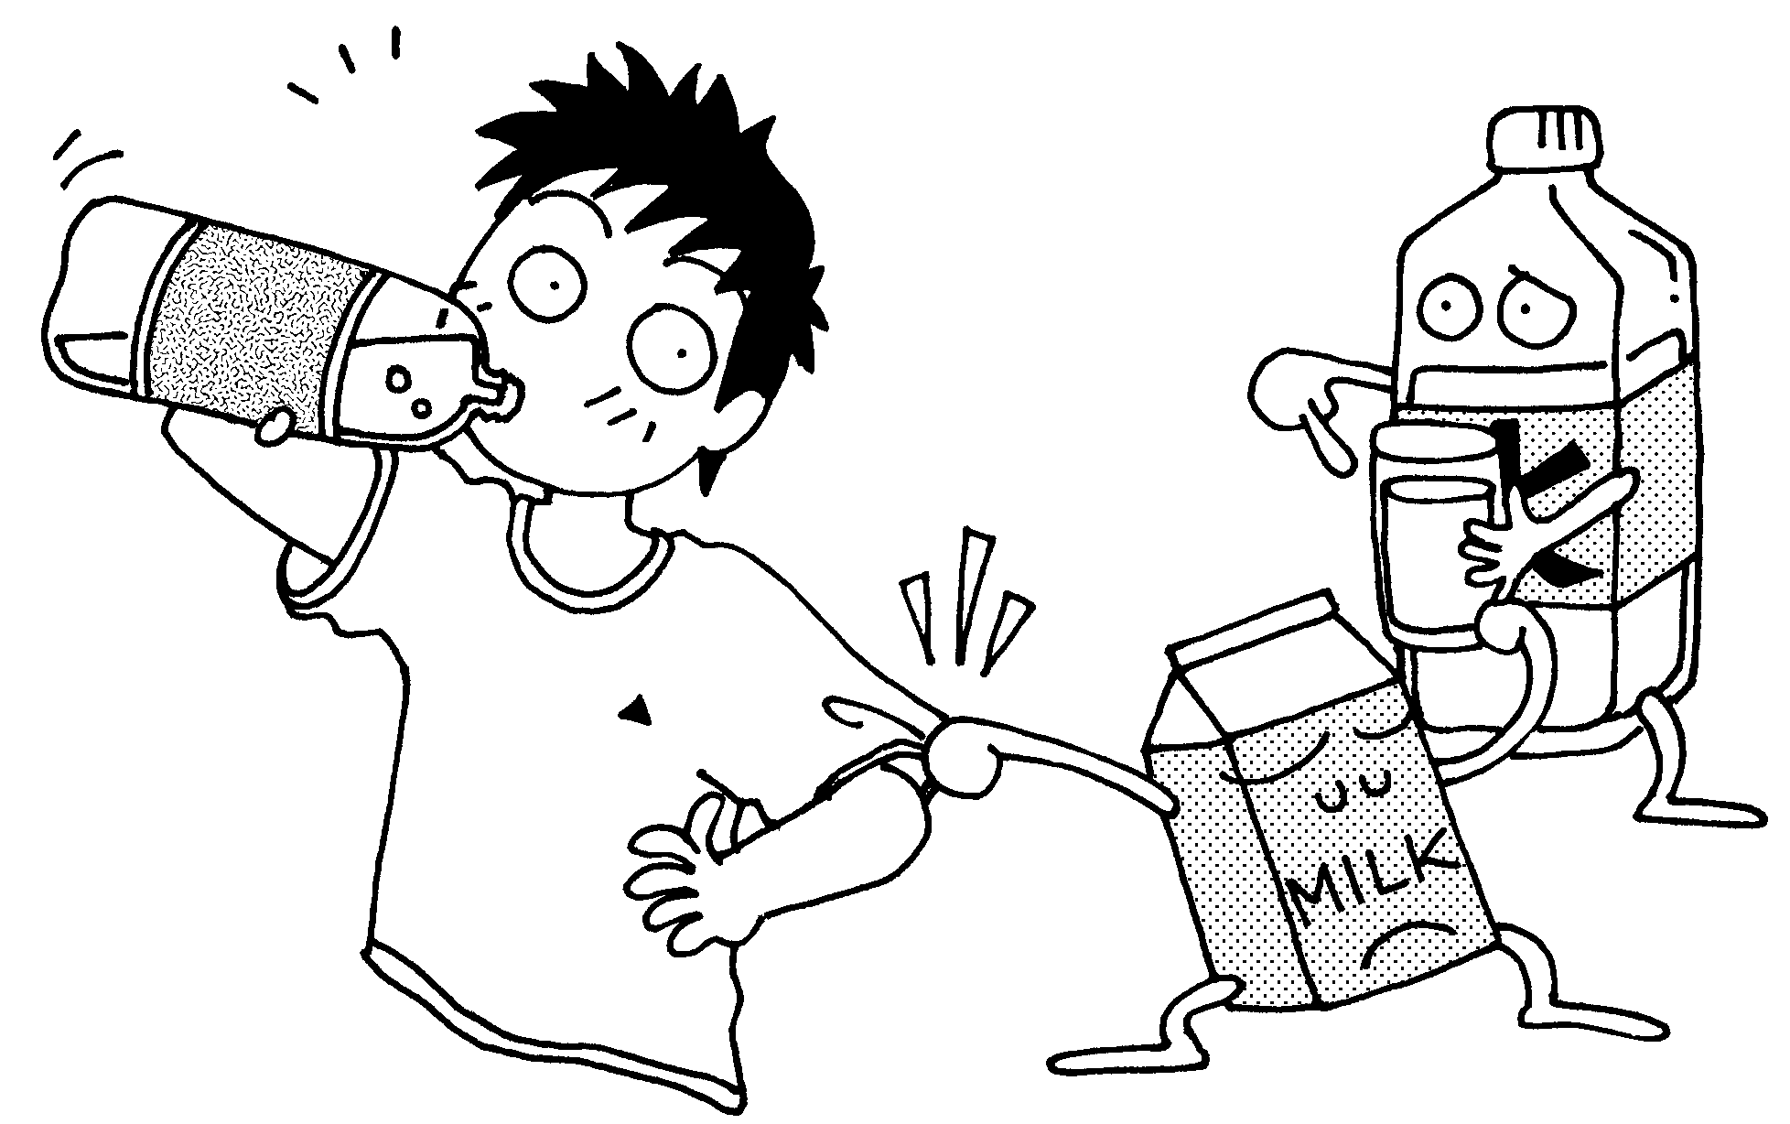
夏の暑い時期、汗をかいて喉が渇くと、摂取する水分の量も増えます。中にはコーラやフルーツジュースなど、ジュースで水分補給している人もいるのではないでしょうか。体に必要な分以上の砂糖を摂取することで、疲れやすくなる、集中力がなくなる、尿の量が増える、のどが渇くなど体に様々な影響が出てきます。
１日に必要な砂糖の量を大幅に超えていませんか？「１日に必要な砂糖の量ってどれくらい？」と気になった人は、ぜひピロティの掲示で確認してみてくださいね！

夏休みの機会に病院受診をしましょう
健康診断で受診勧告（所見が見つかって、病院受診を勧める保健室からの書類）をもらった人は、病院受診は済ませましたか？是非、余裕のある夏休みの機会に病院受診をしましょう！お家の方が忙しい人は、中学生になればお家の方と相談をして、自分で病院受診をすることもできると思います。
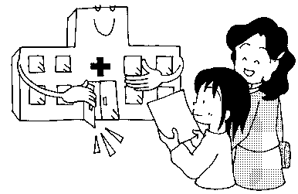
特に多い虫歯は、治療開始が早ければ早いほど、治癒までの日数も短く済みます。また、視力低下には目の病気が隠れていることもあります。「毎年のことだから」で済ませず、早目の受診を心がけましょう！
尚、懇談の時に、保護者様にはすべての健康診断の結果を一覧にした健康診断結果をお渡しします。
誘惑に負けないで！！
夏休みは楽しいイベントがたくさんある一方、危険な誘惑もたくさんあります。たくさんの誘惑に負けないで、安全に夏休みを過ごしましょう！
ヘアカラー
染毛剤には多くの化学物質が
使われています。毛髪へのダメージはもちろんのこと、染毛剤の成分はアレルギーを起こしやすい成分も含まれており、頭皮のかぶれやかゆみ、じくじくした液が出て毛が抜けることもあります。
また、全身に湿疹が出たり、ひどい場合には呼吸困難を引き起こす危険もあります。

ピアス
ピアスの穴から細菌が入り、
炎症を起こしてケロイドになったり、金属アレルギー（腫れる、湿疹、かゆみなど）を引き起こすことがあります。
また、友人同士でピアスの穴をあけたり、同じ針を使い回すのは絶対にやめましょう。感染症にかかる可能性があり、危険です。

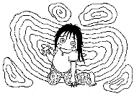
タバコ・飲酒
未成熟でまだ成長途中の子どものからだには、毒性が大人よりも大きく影響します。摂取量が多ければ、それだけ成長、成熟にも影響します。また、若いときからの喫煙や飲酒は、大人よりも依存性が高くなります。以上のことから、未成年者は飲酒や喫煙をしてはいけないという法律があるのです。みなさんはタバコや飲酒の害から守られているのです。
カラーコンタクトレンズ
おしゃれ用カラーコンタクトレンズは、通常の視力補正のためのコンタクトと違い、酸素を通しにくいそうです。そのため、目が乾いたり、疲れやすく、目になじむのも時間がかかるなど、目にかかる負担は小さくありません。それを長時間つけることにより、目の病気（角膜炎・角膜びらんなど）や視力の低下、失明の恐れもあります。中には着色剤が溶け出す被害もあるそうです。

